Indicação Nº 189/2025Indicação Nº 189/2025

**EMENTA: INDICO** ao Exmo. Sr. Prefeito Municipal Dr. Paulo de Oliveira e Silva que providencie junto à secretaria competente, a fiscalização e notificação do proprietário da necessidade da limpeza e poda das árvores do quintal de sua residência que avançou para fora dos muros e já tomou conta da calçada, localizado na esquina da Rua Felício Antônio di Próspero, nº 690, cruzamento com a Rua Carmelina Bazzucco Davoli, bairro Maria Bonatti Bordignon.

**SENHOR PRESIDENTE,**

**SENHORES VEREADORES.**

Apresento a V.Exa., nos termos do Art. 160 do Regimento Interno, a presente Indicação a ser encaminhada ao Exmo. Senhor Prefeito Municipal Paulo de Oliveira e Silva, para que sejam tomadas as devidas providências junto à Secretaria competente, a fiscalização e notificação do proprietário da necessidade da limpeza e poda das árvores do quintal de sua residência que avançou para fora dos muros e já tomou conta da calçada, localizada na esquina da Rua Felício Antônio di Próspero, nº 690, cruzamento com a Rua Carmelina Bazzucco Davoli, bairro Maria Bonatti Bordignon.

As árvores do quintal da referida residência passaram dos limites do muro tomando conta da calçada, bem como o mato na calçada, impossibilitando que usuários e pedestres não consigam transitar pela calçada e tendo que fazer pela rua.

A via é muito usada por estudantes da E.E. Professora Altair de Fátima Furigo Poletini, há um ponto de ônibus próximo do local, uma igreja e como o mato tomando conta da calçada também diminuiu a visão dos motoristas, contribuindo para ocorrência de acidente de trânsito e atropelamentos, são as queixas dos moradores e usuários da via. (Anexo registro fotográfico)

**Sala das Sessões “Vereador Santo Rótolli”, 26 de fevereiro de 2025**

**VEREADOR SARGENTO CORAN**

**LIDER DE BANCADA DO PROGRESSISTAS**

Figura 01. Cruzamento da Rua Felício Antônio di Próspero com a Rua Carmelina Bazzucco Davoli, árvores e mato tomaram conta da calçada, impossibilitando os pedestres acessarem a calçada e diminuição da visão dos motoristas.

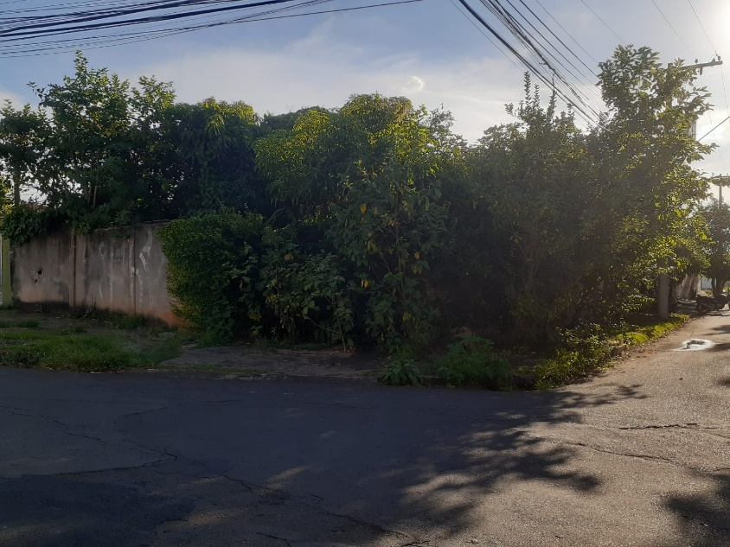

Figura 02. Calçada da Rua Felício Antônio di Próspero com a Rua Carmelina Bazzucco Davoli, tomada pelo mato e árvores, impossibilitando os pedestres acessarem a calçada.

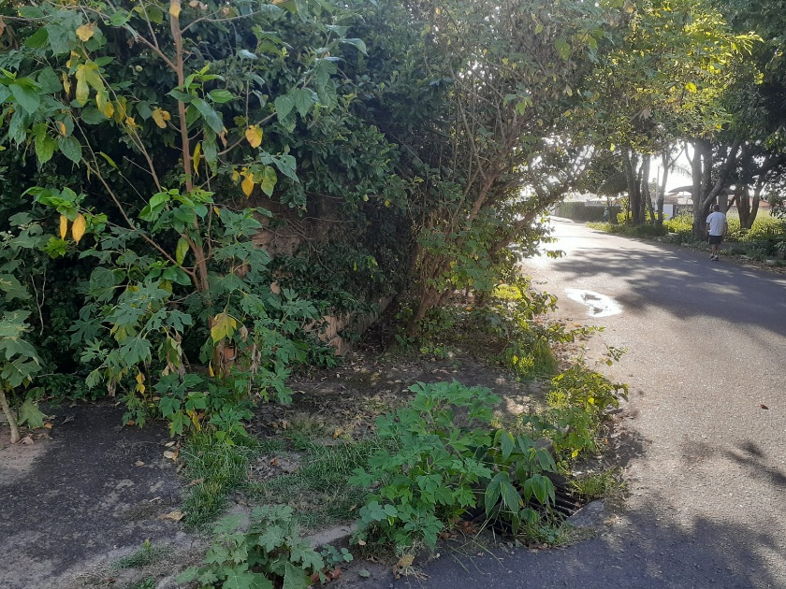

Figura 03. Calçada da Rua Carmelina Bazzucco Davoli, tomada pelo mato e árvores, impossibilitando os pedestres acessarem a calçada obrigando a passarem pela rua.

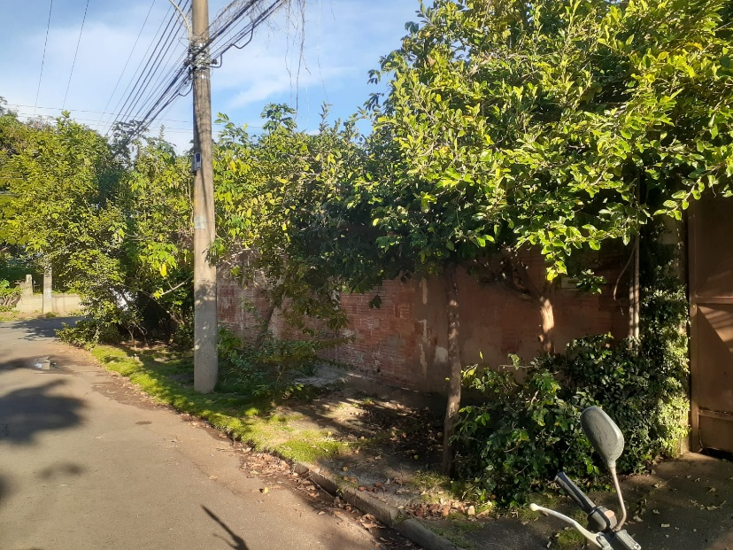

M G C